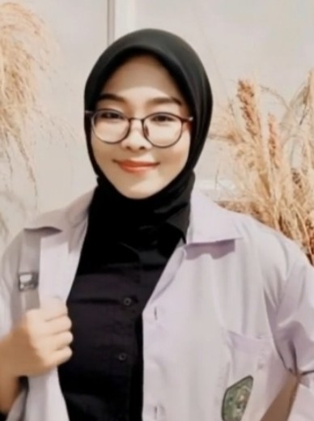

Portofolio Programmer - YULIS APRILIA

# 1. Profil Singkat

Nama Lengkap: YULIS APRILIA  
Domisili: Dusun Usar, Kelurahan Usar, Kecamatan Plampang, Kabupaten Sumbawa, Provinsi Nusa Tenggara Barat  
Pendidikan: Universitas Teknologi Sumbawa (UTS)  
Minat & Spesialisasi:  
- Web Development  
- Mobile Development  
- Artificial Intelligence (AI) dan Machine Learning (ML)  
- Data Science  
- Game Development  
- Embedded Systems  
- Cloud Computing  
- Cybersecurity  
- Database Administration  
- DevOps

Saya seorang programmer yang berpengalaman dan memiliki pengetahuan yang luas tentang berbagai bahasa pemrograman dan teknologi. Saya dapat merancang, mengembangkan, dan memelihara perangkat lunak yang kompleks. Dengan kemampuan analitis dan pemecahan masalah yang baik, saya dapat mengidentifikasi dan menyelesaikan masalah-masalah yang kompleks dalam perangkat lunak.

# 2. Daftar Keahlian

- Bahasa Pemrograman: Java, Python, C++, JavaScript, Ruby, PHP  
- Framework dan Library: React, Angular, Vue.js, Django, Flask, Ruby on Rails  
- Database: MySQL, PostgreSQL, MongoDB, Oracle, SQL Server  
- Tools: Git, Docker, Kubernetes, Jenkins

# 3. Proyek yang Pernah Dibuat

Nama Proyek: Sistem Manajemen Inventaris (Inventory Management System)  
Deskripsi: Aplikasi web berbasis CRUD untuk mengelola data barang masuk/keluar di toko atau gudang. Fitur: login admin, manajemen produk, pencarian barang, dan laporan stok.  
Teknologi: PHP (Laravel), MySQL, JavaScript, Bootstrap  
Status: Proyek latihan profesional — belum dipublikasikan  
Catatan: Proyek saat ini bersifat simulasi dan belum diunggah ke GitHub. Dikerjakan mandiri untuk penguatan skill teknis.

# 4. Pengalaman

Saat ini belum memiliki pengalaman kerja formal (magang/freelance), namun aktif dalam pengembangan proyek simulasi dan latihan mandiri yang mengikuti standar profesional dalam dunia pemrograman.

# 5. Kontak

Nama: YULIS APRILIA  
Email: Yulisaprilia46@gmail.com

# 6. Deskripsi Kemampuan Teknis

Saya menguasai berbagai bahasa pemrograman dan mampu membangun aplikasi di berbagai platform: web, mobile, hingga desktop.  
- Web Development: HTML, CSS, JavaScript, Node.js, PHP (Laravel), Python (Django/Flask)  
- Mobile Development: Flutter, Kotlin  
- Desktop & Sistem: Java, C++, C#  
- Database: MySQL, PostgreSQL, MongoDB  
- Testing & Debugging: Terbiasa melakukan pengujian dan optimasi performa aplikasi  
- Version Control: Familiar dengan Git dan alur kerja standar industri  
  
Saya berkomitmen untuk terus belajar dan mengembangkan skill melalui proyek simulasi dan praktik langsung sesuai standar internasional.